Tillsynsbegäran – information om höga naturvärden och fridlysta arter i avverkningsanmälan A 9226-2025 i Torsby kommun
Denna tillsynsbegäran behandlar höga naturvärden i avverkningsanmälan A 9226-2025 i Torsby kommun som inkom 2025-02-26 och omfattar 0,8 ha.
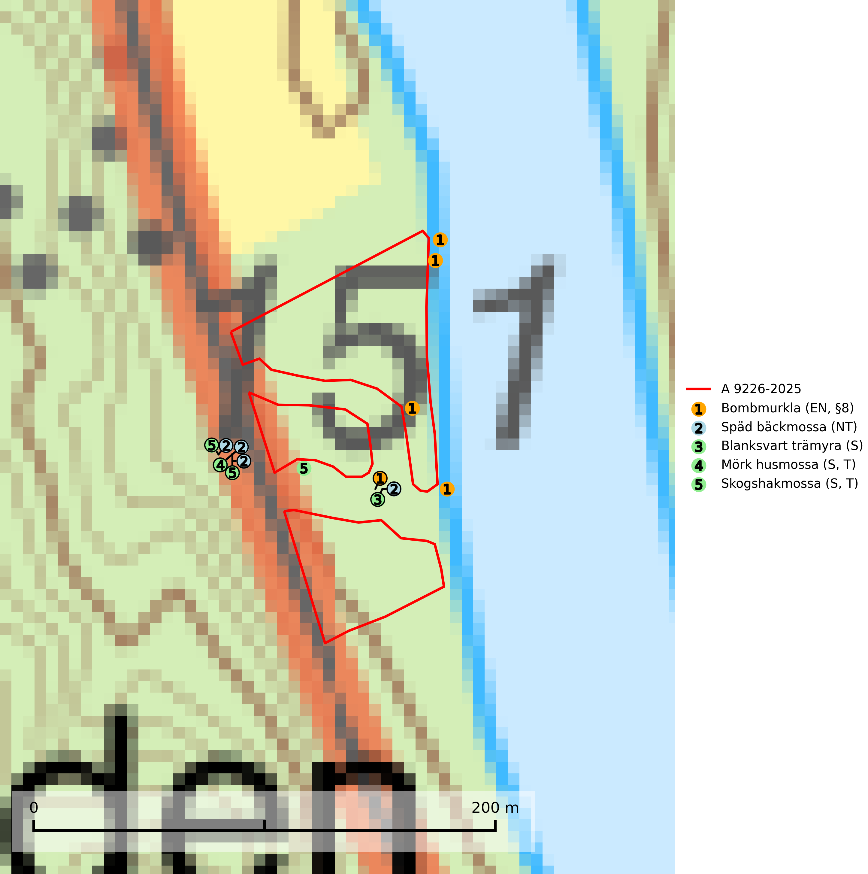
Figur 1. Fyndplatser för naturvårdsarter i och inom 21 meter från avverkningsanmälan. Markörer utan svart kant är placerade på fyndplatsen. Markörer med svart kant är placerade vid sidan av fyndplatsen har ett svart streck som visar fyndplatsens exakta position. Kartans mittpunktskoordinat är N 6712699, E 396348 i SWEREF 99 TM.
I och inom 21 meter från avverkningsanmälan finns fynd av 5 naturvårdsarter, varav 2 är rödlistade, 1 är fridlyst, 2 är typiska (T) och 3 är signalarter (S): bombmurkla (EN, §8), späd bäckmossa (NT), blanksvart trämyra (S), mörk husmossa (S, T) och skogshakmossa (S, T). Se Figur 1.

Tillsynsbegäran
Vi begär härmed att Skogsstyrelsen fattar beslut enligt miljöbalken som säkerställer att skogens höga naturvärden bevaras samt att EU-lagstiftning efterlevs och att artskyddsbrott förhindras.
Vi önskar även ta del av de ställningstaganden och beslut som myndigheten meddelar till följd av aktuell avverkningsanmälan och föreningens inlaga (se 34 § förvaltningslagen).

Naturvårdsarter och fridlysta arter
Nedan följer beskrivningar av de naturvårdsarter och fridlysta arter som har sina livsmiljöer och växtplatser i den avverkningsanmälda skogen. De påträffade naturvårdsarterna är ett tydligt kvitto på att det rör sig om en skog med höga naturvärden.
Bombmurkla (EN, §8) är en starkt hotad art som indikerar en speciell och hotad granskogstyp på naturligt näringsrika sandjordar. Den tål inte slutavverkning eller kraftig gallring och är endast påträffad i områden som har långvarig skogskontinuitet med gran. Minskningstakten för arten, som är placerad högst upp i Skogsstyrelsens värdepyramid för bedömning av skog med höga naturvärden, överstiger gränsvärdet för Starkt hotad (EN). Bombmurkla är fridlyst enligt 8 § artskyddsförordningen, omfattas av ett åtgärdsprogram för hotade arter (ÅGP) och är globalt rödlistad som nära hotad (NT). Sverige har ojämförligt flest växtplatser kvar av den europeiska populationen, vilket medför att vårt land har ett internationellt ansvar för artens fortlevnad (IUCN, 2024; SLU Artdatabanken, 2026; Nitare & Skogsstyrelsen, 2019; Naturvårdsverket, 2010).
Späd bäckmossa (NT) är en sällsynt art som växer på stenar och block i mindre, något rikare skogsbäckar i låglandet. Den är rödlistad som sårbar (VU) i den europeiska rödlistan och omfattas av EU:s art- och habitatdirektiv där dess bevarandestatus är otillfredsställande. Artens aktuella lokaler måste ges ett ändamålsenligt skydd och bevakas av berörda myndigheter, så att de inte påverkas negativt av skogsbruk eller annan markanvändning. Vid eventuell skogsavverkning är det viktigt att betydande hänsyn tas intill förekomsterna av arten. (SLU Artdatabanken, 2024; IUCN, 2024).
Blanksvart trämyra förknippas framför allt med gamla träd, där den gnager ut den murkna veden och fyller hålrummen med sitt konstfulla bo. I och intill bon av blanksvart trämyra och i synnerhet brun trämyra kan flera sällsynta och rödlistade skalbaggar påträffas. Bland dessa kan nämnas knappstumpbagge (EN), Batrisodes adnexus (VU), Batrisodes delaporti (VU), Euryusa coarctata (VU), Euryusa optabilis (VU), Euryusa sinuata (VU), Plectophloeus nitidus (VU), Scydmaenus perrisi (VU), Tachyusida gracilis (VU), Amphotis marginata (NT), Cryptophagus fuscicornis (NT) och Thiasophila inquilina (NT) (SLU Artdatabanken, 2025).
Mörk husmossa är en mycket bra signalart i södra och mellersta Sverige. Den är sannolikt svårspridd och växer huvudsakligen i skog med lång skoglig kontinuitet i områden med konstant hög luftfuktighet. Den är känslig för större avverkningar, men tål plockhuggning som lämnar ett tätare trädskikt och ett obrutet, fukthållande mosstäcke på marken. Ett par studier har klart visat att artens tillväxt försämras när skogen huggs ner intill växtplatsen, och att ett kalhygges påverkan på mörk husmossa avtar både med avståndet från kalhygget och ju fuktigare växtplatsen är. Mörk husmossa är typisk art för 9010 Taiga, 9050 Näringsrik granskog, 9080 Lövsumpskog, 9750 Svämlövskog, 9020 Nordlig ädellövskog, 9160 Näringsrik ekskog och 9180 Ädellövskog i branter (SLU Artdatabanken, 2024; Nitare & Skogsstyrelsen, 2019).
Skogshakmossa indikerar lokaler som ofta har en artrik mossflora som kräver jämn och hög markfuktighet, till exempel olika sumpskogar med höga naturvärden. Högst signalvärde har arten i södra och mellersta Sverige. Skogshakmossa är typisk art för 9010 Taiga, 9050 Näringsrik granskog, 9080 Lövsumpskog och 9750 Svämlövskog (Nitare & Skogsstyrelsen, 2019; SLU Artdatabanken, 2025).

